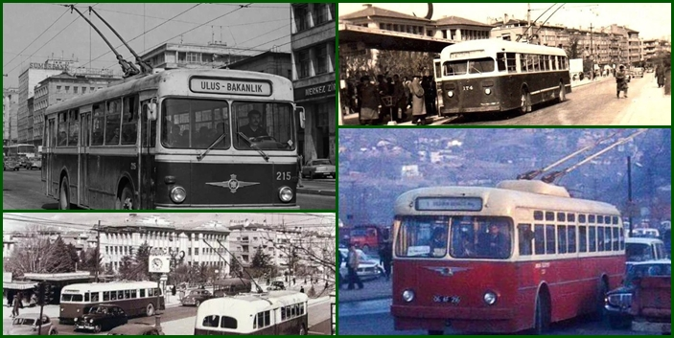

ANKARA'NIN KALBİNDEN
HÂLÂ BİR BOYNUZLU GEÇİYOR

Ankara'nın hafızasında bazı sesler vardır,
İnsan yıllar geçse de duyduğunu sanır.
Kaldırımda hızlı adımlar, durakta bekleyenler
Yokuş çıkan eski bir tramvayın zili,
Ulus Meydanı'ndaki güvercinlerin kanat çırpışı,
Devlet dairelerine yetişmeye çalışan memurlar,
Ulus Hali'ne mal indiren esnaflar,
Gençlik Parkı'ndan yükselen kahkahalar…
Kızılay'da alışverişe çıkan kadınlar,
Bir de gökyüzüne uzanan iki telin altında
Usul usul ilerleyen troleybüslerin
O kendine has uğultusu.

Ama Ankaralılar ona hiçbir zaman
Uzun uzun “troleybüs” demezdi.
Mahallenin çocukları da,
İşe yetişen memurlar da,
Pazardan dönen teyzeler de
Aynı adı kullanırdı:
“Boynuzlu geliyor!”

Çünkü çatısındaki iki uzun akım kolu,
Gökyüzündeki tellere uzanan iki boynuza benzerdi.
O yüzden Ankara'nın en sevilen ulaşım aracının
Resmi adı troleybüs olsa da, halkın dilindeki adı
Hep “boynuzlu” olarak kaldı.

1947 yılında Ulus ile Bakanlıklar arasında
İlk kez yola çıktığında yalnızca
Yeni bir ulaşım aracı değildi,
Cumhuriyet'in genç başkentine yakışan
Modernleşmenin sessiz simgesiydi.
Elektrikle çalışan bu zarif araç,
O günün insanına geleceğin
Şehrinde yaşadığı hissini veriyordu.
Kim bilir, belki de Ankara'da
Bir ulaşım aracına böylesine sevecen
Bir lakap takılması, onun ne kadar
Benimsendiğinin en güzel göstergesiydi.
Çocuklar kaldırımdan geçerken
Daha uzaktan birbirlerine seslenirdi
“Koşun, koşun boynuzlu geliyor!”
Gökyüzündeki tellere asılı bir çocukluk

Boynuzlu'nun en büyük özelliği,
Acele etmeyi hiç sevmemesiydi.
Bugünün korna yarışına dönüşen trafiğini
Görse utançtan tellerine tutunamazdı.
O kırmızı ışıkta sabırla bekler,
Yokuşları ağır ağır çıkar,
Yolcularını sarsmadan ilerlerdi.
Ankara'nın sert ayazında camları buğulanır,
İçeride oturanlar parmaklarıyla buğulu camlara
İsimler, kalpler ve küçük resimler çizerdi.

Ankaralıların Boynuzlu'yla kurduğu dostluk başkaydı.
Memuru, öğrencisi, esnafı, pazara çıkan teyzesi…
Hepsi aynı aracın içinde sessizce yol alırdı.
Boynuzlu yalnızca insan taşımazdı,
Umut taşırdı, maaş günü sevincini taşırdı,
İlk maaşını cebine koyan gencin gururunu,
Sınava yetişmeye çalışan öğrencinin heyecanını,
Askere giden delikanlının sessiz vedasını taşırdı.
Belki de bu yüzden bugün yaşı belli bir Ankaralıya
“Boynuzlu'yu hatırlıyor musun?” diye sorsanız,
Önce gülümser, sonra çocukluğunu anlatmaya başlar.

Elbette Boynuzlu'nun da nazı vardı.
Bazen çatısındaki o meşhur boynuzlar tellerden ayrılırdı.
Şoför aracı durdurur, eline uzun sırıkları alır,
Büyük bir ustalıkla boynuzları yeniden tellere oturturdu.
İçeride kimse sıkıntıya girmez, öfkelenmezdi.
Yolcular camdan başlarını uzatır,
“Olur böyle…” dercesine beklerdi.
Hatta çocuklar için bu, yolculuğun en heyecanlı kısmıydı.
Bugün olsa birkaç saniyelik gecikmeye bile
Tahammül edemeyen insanlar, o günlerde
Boynuzlu'nun nazını bile tebessümle karşılıyordu.

Yıllar geçti.
Ankara büyüdü, yollar genişledi, otomobiller çoğaldı.
Hız, modern hayatın en büyük meziyeti sayılmaya başladı.
Boynuzlu ise bu telaşlı dünyaya ayak uyduramadı.
“Yavaş gidiyor.” dediler. “Trafiği aksatıyor.” dediler.
Oysa belki de aksayan trafik değil, insanların sabrıydı.
1981 yılında son seferini yaptığında
Ankara'nın sokaklarından yalnızca bir taşıt çekilmedi,
Şehrin gündelik hayatından da koca bir alışkanlık eksildi.
Gökyüzündeki teller söküldü ama
Ankaralıların dilindeki “Boynuzlu” sözcüğü sökülemedi.

Bugün Ulus'tan Kızılay'a yürürken,
Dışkapı'nın eski duraklarının önünden geçerken
Ya da Bahçelievler'in uzayan caddelerine bakarken
İnsanın aklına ister istemez şu soru geliyor:
Acaba Boynuzlu geri gelse yine aynı ağırbaşlılıkla mı ilerlerdi?
Büyük ihtimalle evet…
Ama bu kez peşinden sabırsız otomobiller korna çalarken
O yine aldırmadan yoluna devam ederdi.

Belki de bu yüzden Boynuzlu,
Ankaralıların kalbinde yalnızca bir ulaşım aracı olmadı.
O, başkentin terbiyesini taşıyan sessiz bir dosttu.
O, Ankara'nın göğe tutunan hatırasıydı
Boynuzlu gitti, hatıralar duraklarda kaldı
Gürültü yapmadan hizmet etmenin,
Gösterişsiz olmanın, elektrik kadar temiz,
Cumhuriyet kadar onurlu yaşamanın sembolüydü.
Şimdi fotoğraflarda kaldı,

Ama
Ankara'nın eski sokaklarını bilen herkes bilir ki
Bazı araçların motoru durabilir, bazı teller sökülebilir,
Bazı araçlar eskiyebilir, bazı duraklar değişebilir…
Fakat çocukluğunu Boynuzlu'nun camından seyreden
İnsanların hatıralarında o iki boynuz
Hâlâ gökyüzündeki tellere değmeye devam eder.
Ankara’nın kalbinden hâlâ bir boynuzlu geçer ….

Nadir AVŞAROĞLU
Temmuz - 2026

